ДЕПАРТАМЕНТ ОБРАЗОВАНИЯ
АДМИНИСТРАЦИЯ ГОРОДА НИЖНЕГО НОВГОРОДА
МУНИЦИПАЛЬНОЕ БЮДЖЕТНОЕ ОБРАЗОВАТЕЛЬНОЕ УЧРЕЖДЕНИЕ

603137 г. Нижний Новгород, ул. маршала Жукова, д. 18.
Т. 8(831)4661764, 8(831)4665783, e-mail: school-n-17@yandex.ru

ГИМНАЗИЯ № 17

СОГЛАСОВАНО
Директор МБОУ гимназии №17
_______________ Е.Ф. Лебедева

«ДОРОГА К ХРАМУ»
Социальный проект
Возраст детей: 7-11 лет
Срок реализации: 4 года (с возможностью продления)

Автор:
Сопина Елена Сергеевна
учитель начальных классов

Г. Нижний Новгород
2011 год
СОДЕРЖАНИЕ

Введение……………………………………………….3
- Аналитическое обоснование проекта …………..….5
1.1. Информация о классе…………………………….5
1.2.Результаты диагностических исследований родителей….6
1.3.мониторинговые исследования на начальном этапе………8
- Цели и задачи………………………………………………….10
- Этапы реализации……………………………………………..12
- Организационно-деятельный этап……………………………13
- Прогнозируемые результаты…………………………………14
- Список литературы……………………………………………18
- Приложения

Введение
Что мы можем сказать о Боге?
Ничего.
Что мы можем сказать Богу?
Все.
Марина Цветаева
Зачем нужна дорога, если она не ведет к Храму?
Фома сказал Ему: Господи! не знаем, куда идешь; и как можем знать путь?
Иисус сказал ему: Я есмь путь и истина и жизнь; никто не приходит к Отцу, как только через Меня».
От Иоанна святое благовествование. Гл. 14.

Важнейшей современной проблемой является духовно – нравственное воспитание детей. Особую тревогу сегодня вызывает психологическое и духовное здоровье подрастающего поколения.
Распространенность погранично нервно - психических состояний среди детей и подростков достигло небывалых показателей- 79 %. Повышенная нервозность, возбудимость, эмоциональная неустойчивость, склонность к конфликтам, жестокость - типичный симптом, встречающиеся у 8 из 10 детей.
Размытые и искаженные духовно-нравственные ориентиры в обществе, пропаганда насилия, эротики, жестокости и алчности в СМИ, становятся нормой на экранах TV, какие-то постоянные споры, теледебаты, ток-шоу, в которых ведущие просто не умеют себя вести. А еще, заметьте, как только человек говорит что-нибудь патриотическое или духовное, обязательно его перерывают. Похоже, на то, выполняется реализация заказа на борьбу с традициями и культурой.
Тяжелые социальные условия, дороговизна, разрушение семейного уклада и многое другое нелегким бременем ложится на неокрепшие детские души. Врачи свидетельствуют, что сегодня возраст приобщающихся к курению снизился до 10 лет у мальчиков и до 12 лет у девочек. Среди молодежи набирает обороты наркомания (более 2 % населения имеют стойкую привычку к наркотикам, из них более полумиллиона - дети). Среди школьников распространен блуд (каждый 10-й аборт делает девочка- подросток (данные 2003 года)). Половина 13- летних девочек и мальчиков хотя бы раз пробовала алкоголь.
Татьяна Шишова – православный психолог, публицист, член союза писателей России, занимающаяся исследованиями в области православной культуры в статье «Проклятие Хама» («Дитя Человеческое» №3 2005) пишет: «Когда в безумных головах, некоторых представителей мировой элиты стал вызревать план создания Нью- Вавилона, взрослых стали настраивать на партнерские отношения с детьми, а детей - беззастенчиво науськивать на взрослых. Сколько презрительно - саркастически кличек было придумано за последние полвека: «предки», «кони», «родоки», «черепа»! Уже в самих этих глумливых прозвищах заложен вектор патологически неуважительного отношения к отцу с матерью; отношения, несовместимые с 5-й заповедью: «Чти отца твоего и матерь твою, да благо ти будет, и да долголетем будеши на земле». Почтительное отношение к родителям в глубокой древности, когда люди были гораздо ближе к Богу, чем сейчас, говорит об уровне их духовной зрелости.
Духовное созревание - накопление духовного опыта, в котором человек осознает свою духовную ответственность за выбор жизненного пути, сознает себя пред Богом.
Социальный проект неразрывно связан с воспитательной системой класса « Синяя птица». Проект входит в механизм реализации целей и задач воспитательной системы.
Наша дорога к храму началась с его восстановления. Храм, который мы помогаем восстанавливать, находится на территории Нижегородской области Вачского района, в селе Польцо. Каким образом ребёнок может помочь? ответ находится рядом: сдать ненужную бумагу и деньги, вырученные от сдачи макулатуры передать церкви.

1. Аналитическое обоснование социального проекта
1.1 Информационная справка о классе
С 1 класса дети обучаются по образовательной системе «Гармония». Основная часть класса-21 человек, это дети, обучающиеся в школе будущего первоклассника «Светлячок», на базе МБОУ гимназии № 17. До поступления в гимназию все дети воспитывались в ДОУ Приокского района.
На начало обучения 2011-2012г.г. в классе было 31 ученик. На начало второй четверти 2 класса- 30 человек, т.к. семья сменила место жительства.

В классе учится 30 человек, из них 11 мальчиков и 19 девочек 2003- 2005 гг.

Увлечения:
Спот-9
Музыка-9
Рисование-4
Танцы-11
Журналистика -12
Творчество-1
Читаем сказки на английском языке-5
Ничем не занимается-4
В классе 9 человек, которые совмещают несколько видов деятельности 9 (в школе и на базе школы).4 человека ничем не занимаются с первого класса: Иван Г., Алина Б., Настя Ж., Коля Л. – не посещают кружки по состоянию здоровья (астма и аллергия, внутричерепное давление, быстрая утомляемость).
1.2.Результаты диагностических исследований родителей
Социальный паспорт родителей
Всего семей в классе-30 (30 мам и 29 пап)
Многодетные семьи-1
Семьи, имеющие двоих детей -18
Семьи, имеющие одного ребёнка -11

Полные-29
Неполные-1

Образование родителей
Высшее образование-34
Средне-специальное образование-20
Неполное высшее образование-3

Вывод:
Семьи, в которых воспитываются ребята, материально обеспечены. Родители уделяют должное внимание своим детям. Преобладает состав родителей с высшим образованием. Родители доброжелательно настроены и так же относятся к школе. Неблагополучных семей нет. Родительский комитет активно работает в классе, так же принимают активное участие в жизни класса и остальные родители. В классе 30 семей, средний возраст родителей 25-48 лет, 30% семей воспитывает второго ребёнка. Исследование родителей указывает на высокий потенциал семьи. При работе над воспитательной системой, учитывался опыт родителей, традиции семьи, а так же исследования степени удовлетворённости родителей деятельностью школы. Из четырёх максимальных баллов родители показали 3,4 балла, что говорит о том, что родители готовы помогать учителю. Социальная карта семей учащихся 1 «А» класса показала, что 26 семей из 30 готовы помогать учителю в любых организационных вопросах: 10 семей активны постоянно и 16- периодически.

1.3.Мониторинговые исследования на начальном этапе
Первые исследования, проведённые психологом гимназии, показали, что у детей повышенный уровень тревожности, показатели уровня развития познавательной деятельности средние: ученики владеют неплохим объёмом внимания, умеют устанавливать логические связи и закономерности, уровень школьной мотивации средний.
Первые результаты исследований («Цветик-семицветик») показали, что у большинства детей эгоистическая направленность интересов, а это значит, что нужно направить все силы на сплочение детского коллектива.

50% уровень активности детей в классе, что говорит о том, что мне, как учителю и классному руководителю предоставляется возможность сделать эту деятельность систематизирующей.

Цель проекта:
Вырастить доброго и честного, трудолюбивого и ответственного, почтительного к родителям, благодарного к учителям и воспитателям, любящего свою Родину, стремящегося помогать тем, кто нуждается в помощи, и благожелательно относящегося к людям других национальностей, верований и убеждений гражданина.

Задачи проекта:

- ознакомление с базовыми понятиями нравственности: добро и зло, правда и ложь;
– воспитание благодарности, дружелюбия, честности, осторожности, ответственности, трудолюбия, милосердия;
– формирование представлений о духовно-нравственных ценностях семьи, общества, государства;
– становление доброго (нравственного) поведения путём привития вкуса к добрым стремлениям,
а главное – к добрым поступкам и делам;
– воспитание патриотизма и высокой гражданственности.

Адресная направленность:
Проект рассчитан для учащихся начальных классов, которые способны реализовать данную идею за 2011-2014 учебный год.
Партнеры и их роль в проекте.
В ходе подготовки и реализации проекта необходимы партнеры, в качестве которых выступают учитель и родители.

Проект предполагает:

1.Информационно-методическую работу со школьниками, выразившими желание принять участие в работе по данному проекту.
2.Проведение встречи с родителями.
3.Создание учащимися журнала, газеты, видеофильма, написание стихотворений, сочинений, развитие исследовательской деятельности среди школьников.

ЭТАПЫ РЕАЛИЗАЦИИ ПРОЕКТА
АНАЛИТИЧЕСКИЙ, ДИАГНОСТИЧЕСКИЙ ЭТАП

Срок реализации этапа: 2011 года – 2015 года

Задачи данного этапа:
- анализ нормативно-правовой базы;
- изучение и анализ научного, методического, информационного и технического обеспечения проекта;
- создании условий для осмысления всеми субъектами педагогического процесса ценностей индивидуализации образования.
- диагностика участников проекта (учащихся);
- внесение коррективов в проектную инициативу.

ОРГАНИЗАЦИОННО-ДЕЯТЕЛЬНОСТНЫЙ ЭТАП

Срок реализации этапа: 2011 года – 2015 года

Задачи данного этапа:
- проведение просветительской, исследовательской и агитационной деятельности, направленной на пропаганду среди учеников школы, общественности понимания ценности родного края.
 | Проведение тематических классных часов:
1 | Классный час Апостол - первая печатная книга на Руси
2 | Классный час Русь Святая, храни веру православную
3 | Классный час Православные обряды и праздники
4 | Классный час «Собери макулатуру – спаси дерево!»
5 | Классный час «История сбора макулатуры»

ПРОГНОЗИРУЕМЫЕ РЕЗУЛЬТАТЫ:
Работа над проектом способствует:
- Созданию положительной эмоциональной среды общения между детьми, родителями и педагогами;
- Активизации и обогащению педагогических знаний и навыков родителей;
- Повышению психолого-педагогической и правовой культуры родителей;
- Развитию креативных способностей детей и родителей в совместных видах деятельности.
- Развитие у школьников интереса к родному краю.

Предполагаемые результаты работы над проектом:
- Повысится интерес к своей семье как у детей, так у родителей.
- Улучшатся взаимоотношения родителей и детей.
- Изменятся родительские позиции, установки, семейные ценности.
- Повысится социальное партнерство семьи и школы.

Приложение 1

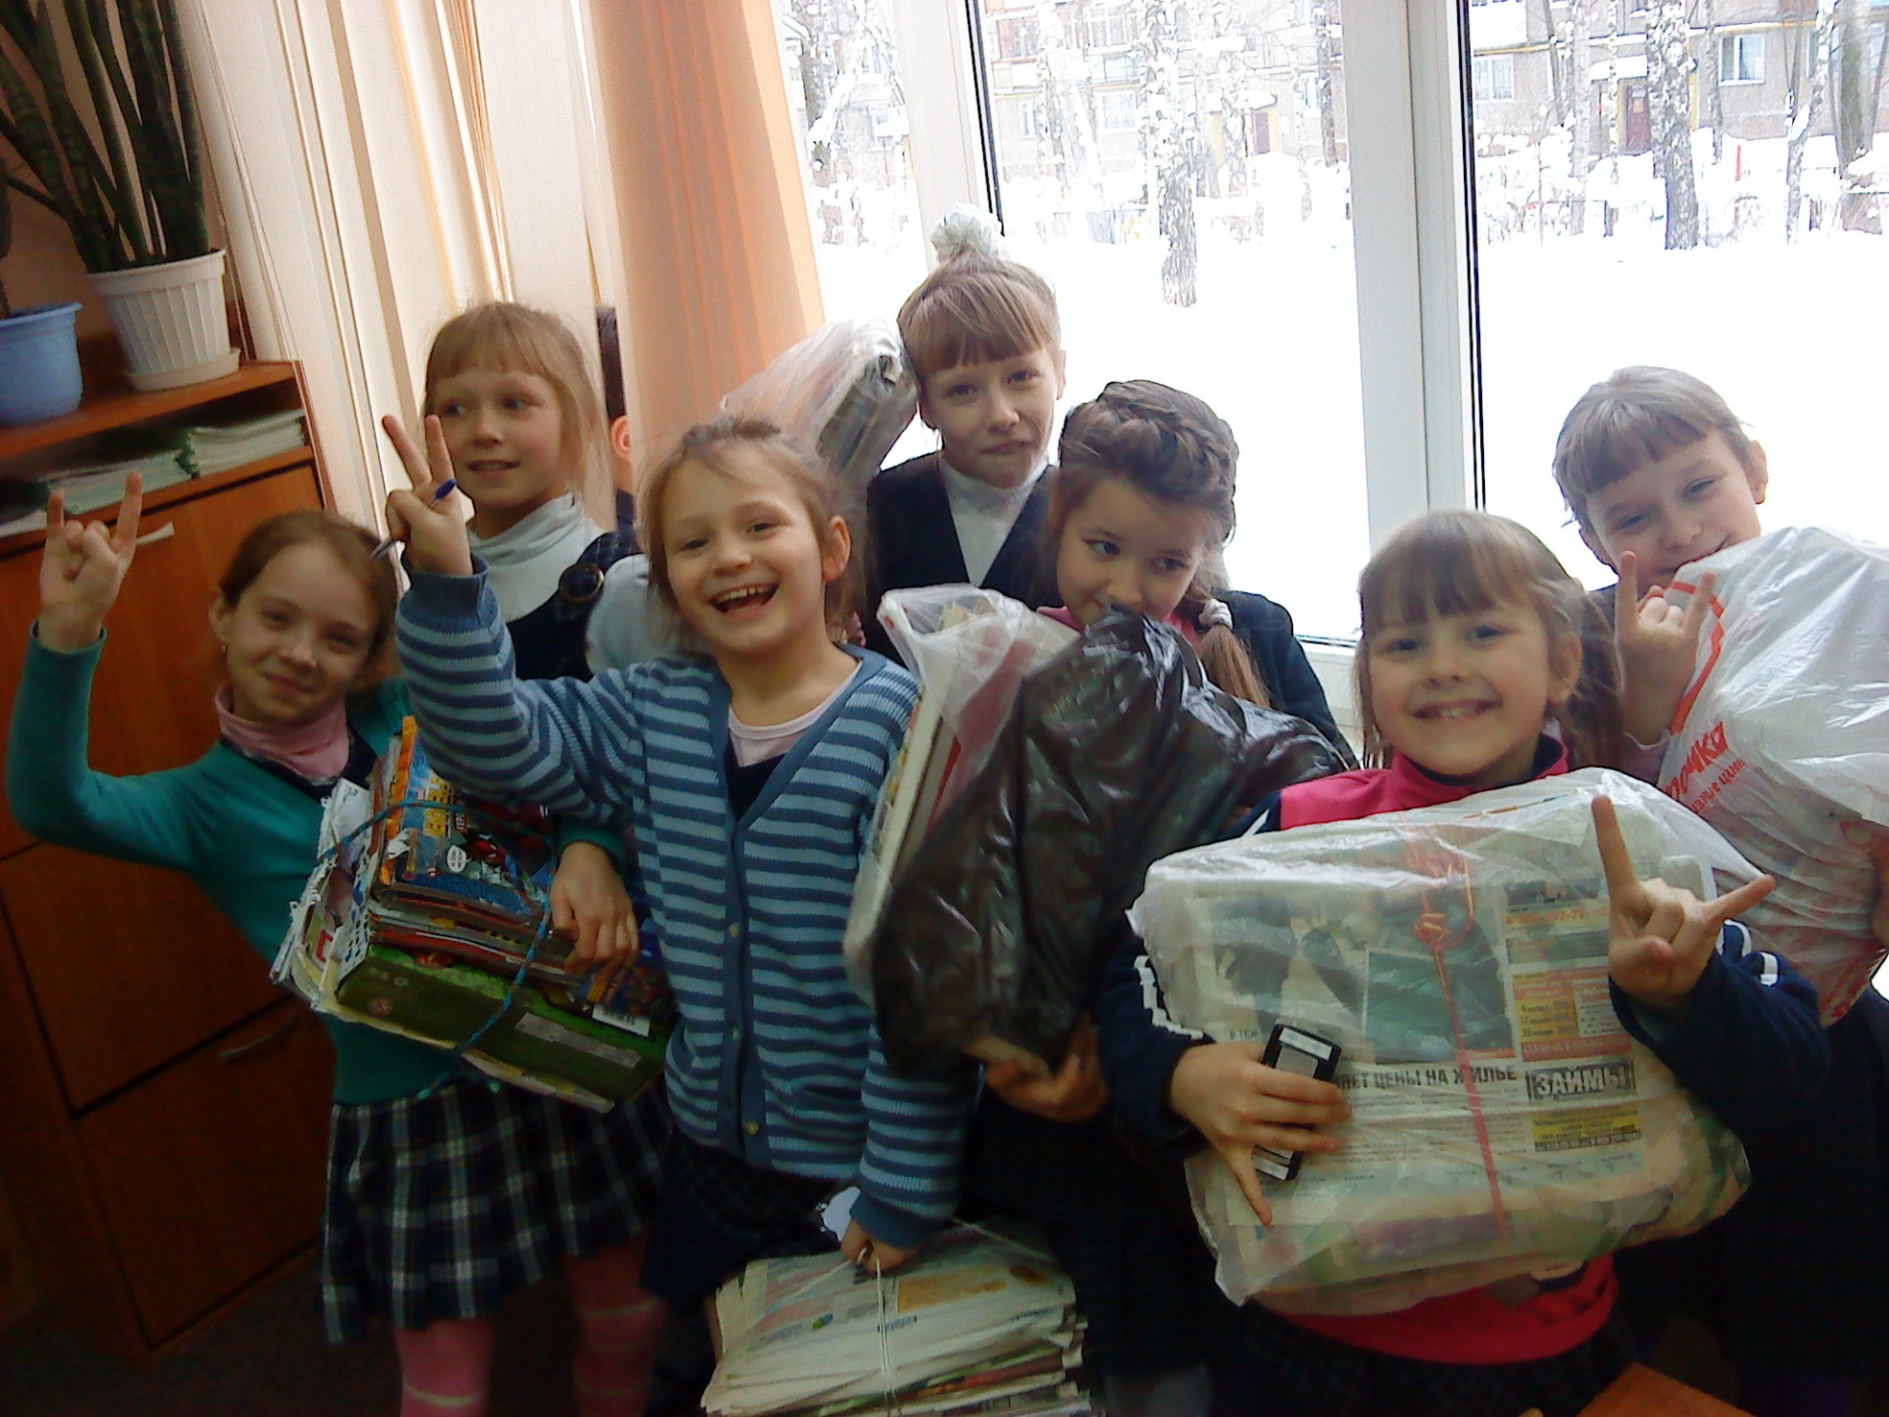

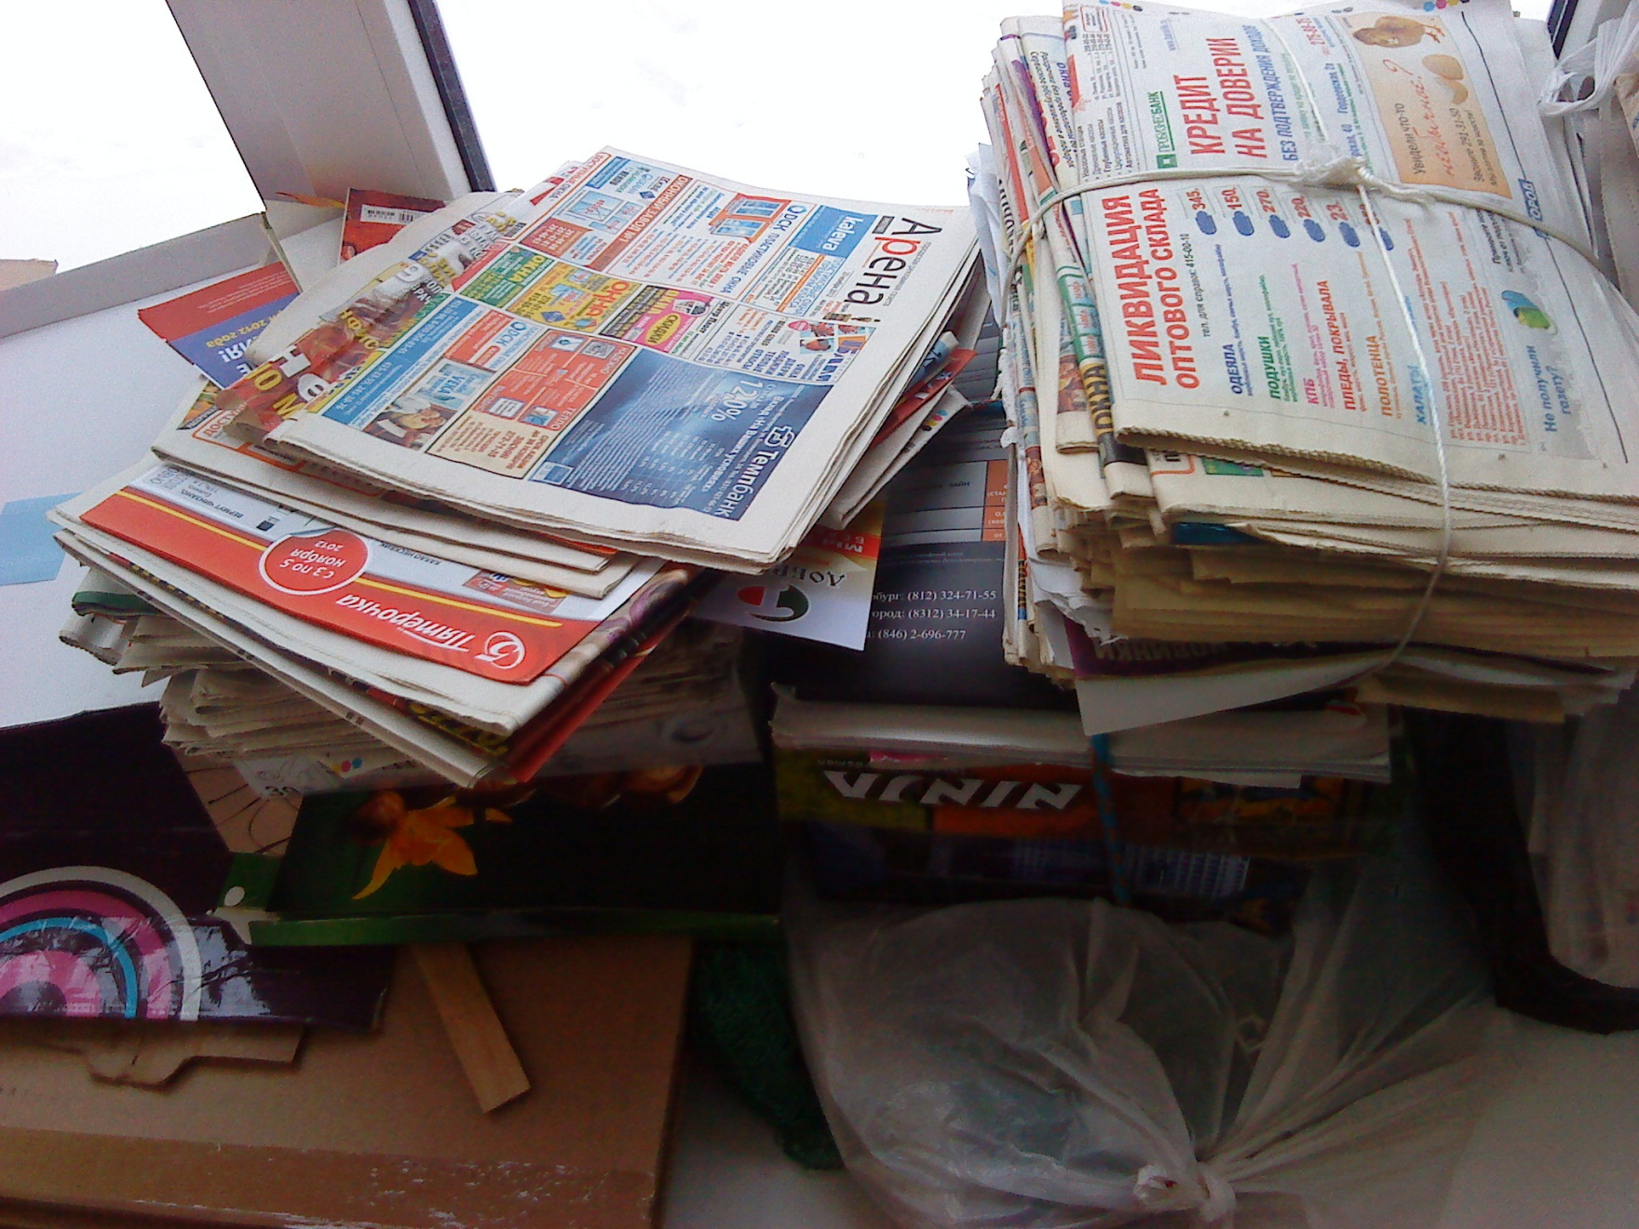

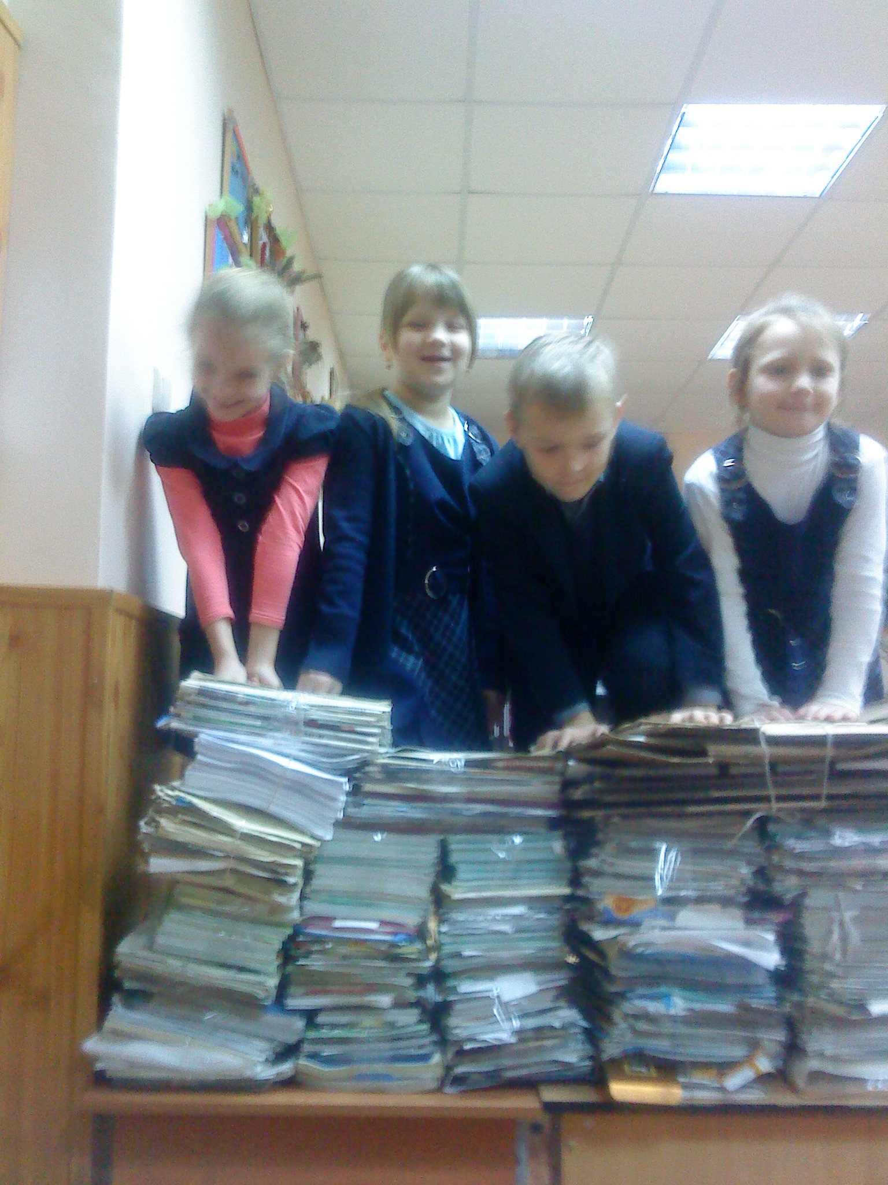

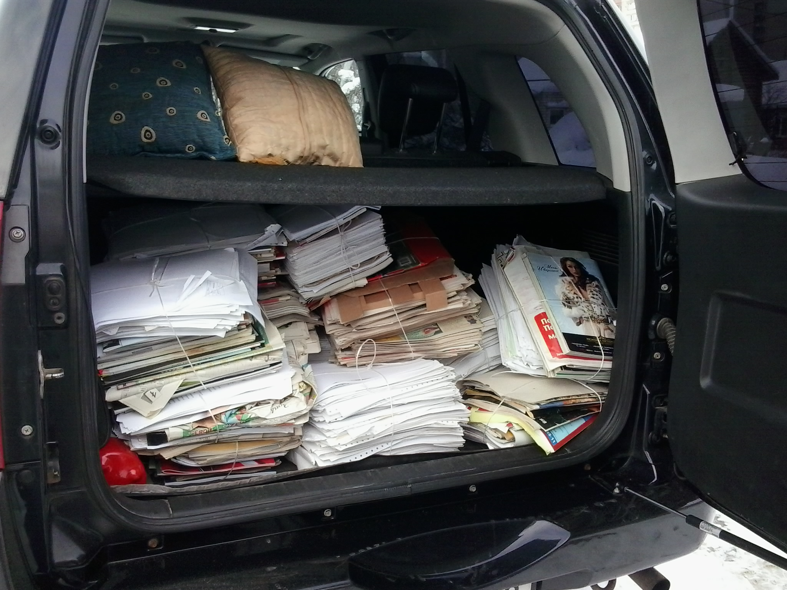

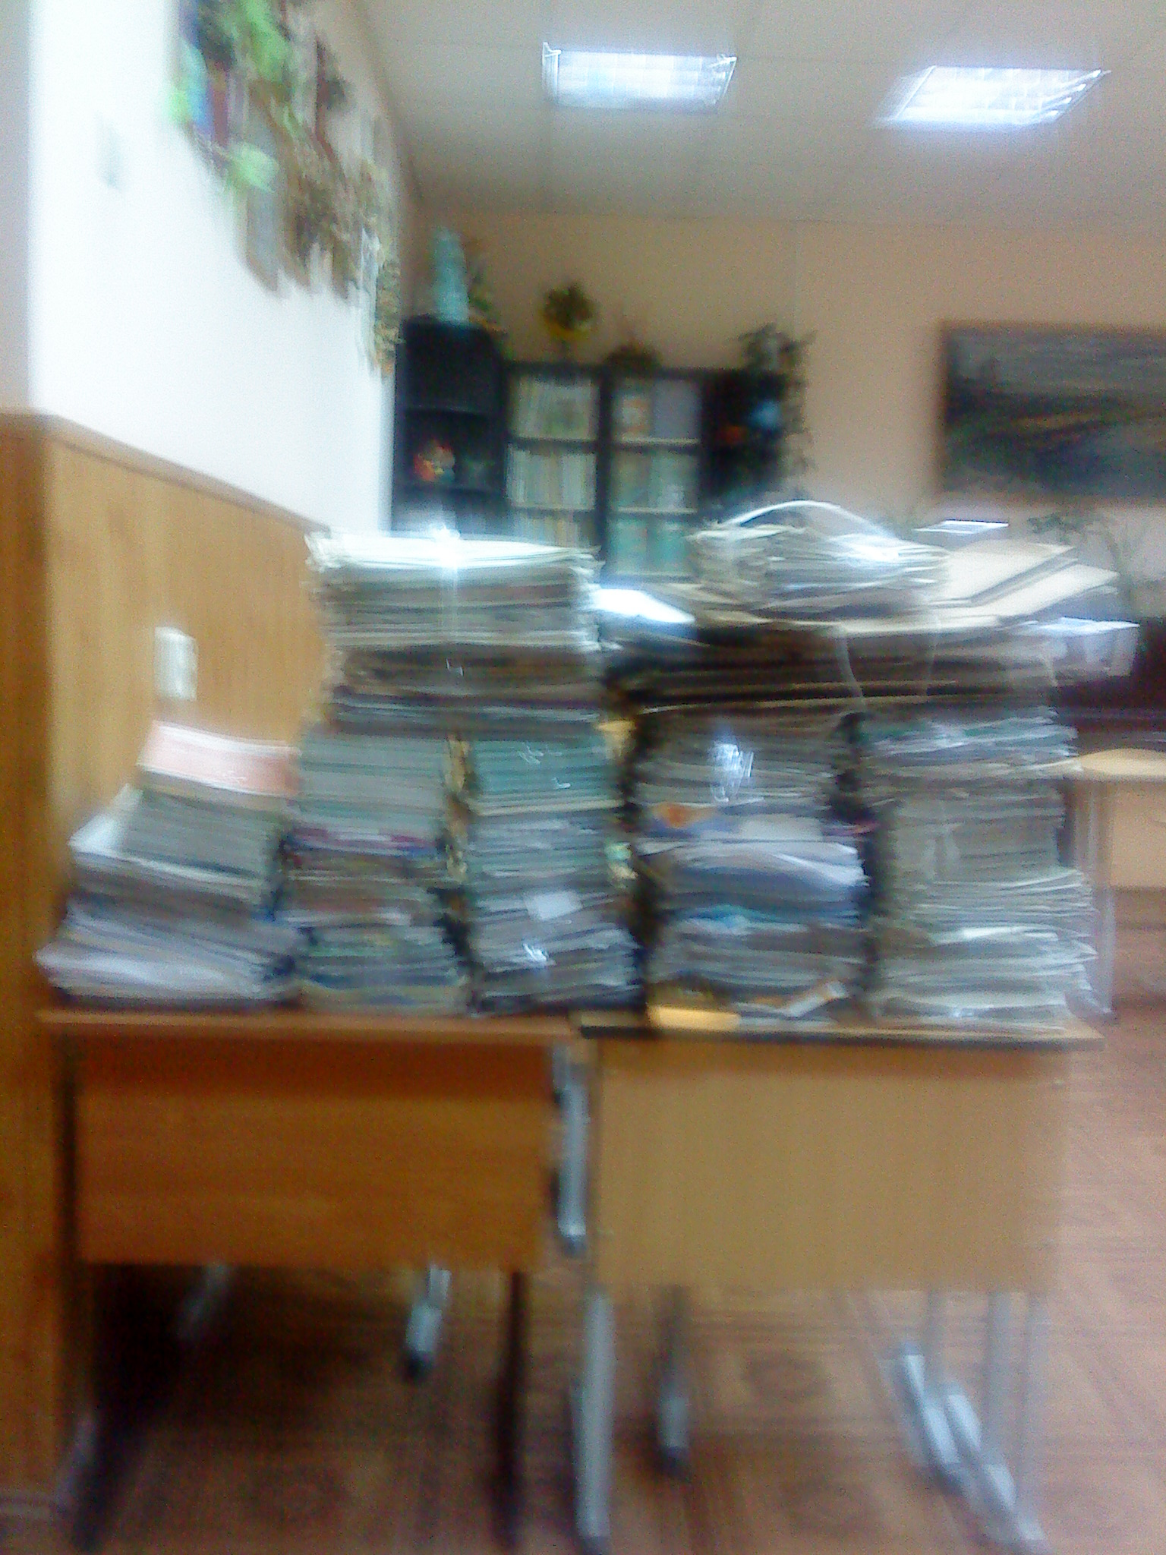

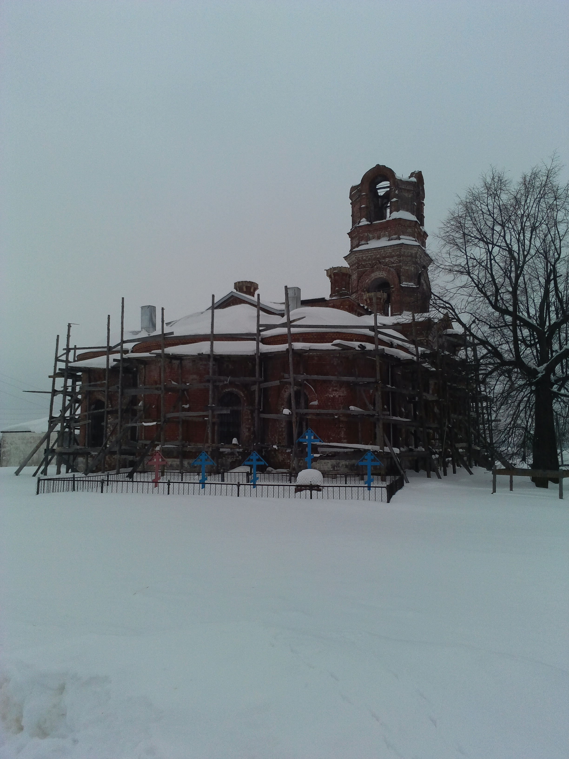
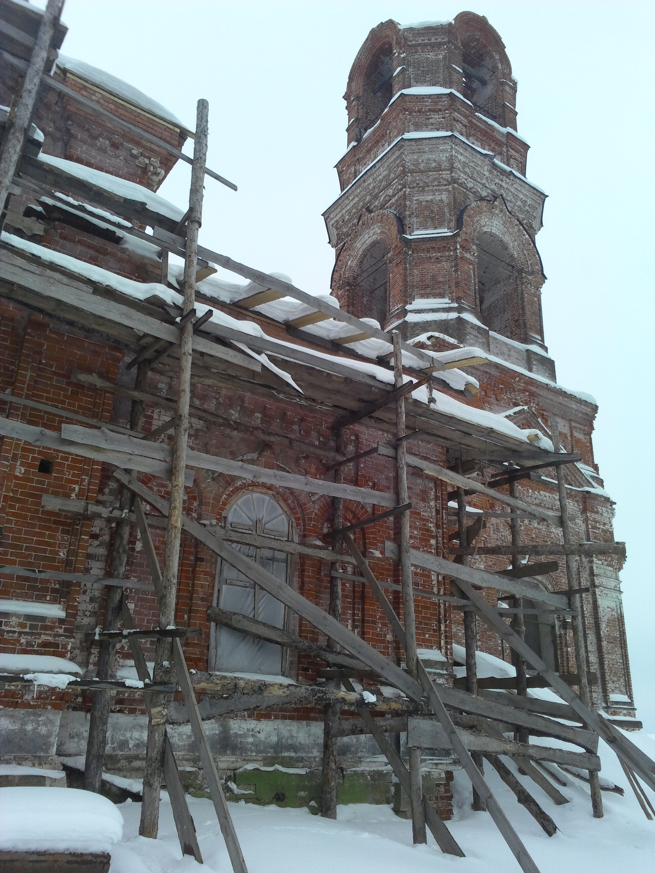

Приложение 2
Классный час «Собери макулатуру – спаси дерево!»
Лозунг «собери макулатуру – спаси дерево» известен всем, только каждый вкладывает в него свои эмоции и чувства. Кто-то готов тут же заняться столь важным делом, а кто-то будет и дальше мириться с тем, что вырубают леса ради бумаги, когда часть ее можно сделать из вторсырья.
Как известно, основной материал, из которого производится бумага – дерево. Чтоб произвести бумагу надо вырубить множество деревьев, которые росли долгие годы. А посадить новое дерево и вырастить – это большие затраты и усилия. К тому же, чтоб вырастить хорошее дерево нужно в среднем ждать 50 лет. 60 кг собранной макулатуры сохраняют жизнь одному такому дереву. Массовая вырубка насаждений приведет к большим негативным последствиям. Поэтому очень необходимо сдавать макулатуру!
Вы задумывались, что происходит с газетой, журналом или брошюрой после того, как вы ее прочтете? Если вы ее выбросили, она окажется на свалке, где ей предстоит мирно догнивать среди другого мусора. А если вы сдали ее как вторичное сырье (макулатуру), то она получит вторую жизнь. Сначала всю сданную макулатуру рассортируют на бумагу и картон, затем она пойдет в переработку. На предприятии ее измельчат, смешают с водой до получения однородной полужидкой массы, мылом и специальными растворителями из нее вымоют типографскую краску. Затем из массы удалят проволочные скобки, клей, частицы пластиков, минеральные частицы грязи. Очищенная масса сформируется в бумажную ленту.
Существует мнение, что с макулатуры можно производить только не качественную продукцию, такую как туалетную или оберточную бумагу. Да, действительно, до недавних времен наблюдалась такая тенденция, но с появлением нового современного оборудования, стало возможным производство высококачественной продукции, вплоть до строительных материалов: эко ваты, теплоизоляционного материала, волокнистых плит и т.д. Производство из макулатуры таких подобных материалов имеет не большую стоимость потому что, как правило, в состав продукции входит вторсырье (до 80 %). Применение макулатуры нашло широкое применение в производстве всевозможных кровельных материалов. Высококачественную макулатуру могут использовать даже для производства бумаги для офиса и в полиграфии. В настоящее время сбор макулатуры остается актуальной процедурой!
Список литературы
- Библия. Новый Завет.
- «Православная школа Игумен Георгий (Шестун)» Москва издательство «Воскресная школа», 2004 года
- «Медный всадник» литературно - художественный альманах №15 2003 год.
- «Христианство и культура» научно - богословский сборник 2002 года
- «Дитя человеческое» журнал №3 2005 года
- «Русский Дом» журнал №9 2005 года

